

**Báo Cáo về**

**Diffusion Attentive Attribution Maps**

**(DAAM)**

**THỰC HIỆN BỞI:**

Nguyễn Thị Thu Duyên – 22C11005

Trần Minh Thiện – 22C11024

Đặng Hoàng Minh Triết – 22C11048

Dưới sự hướng dẫn của:

TS. Nguyễn Trường Sơn

TS. Nguyễn Tiến Huy

TS. Lê Thanh Tùng

LỜI CÁM ƠN

Chúng tôi muốn bày tỏ lòng biết ơn sâu sắc đến TS. Nguyễn Trường Sơn, TS. Nguyễn Tiến Huy và TS. Lê Thanh Tùng, những người đã đồng hành cùng chúng tôi và hỗ trợ một phần không nhỏ trong quá trình thực hiện đồ án môn học này. Suốt thời gian qua, các thầy đã dành tâm huyết, kiến thức sâu rộng và thời gian quý báu của mình để hướng dẫn và hỗ trợ chúng tôi hoàn thành đồ án này.

Trong suốt hành trình nghiên cứu và phân tích, các thầy đã cung cấp những hướng dẫn quan trọng và gợi ý đặc biệt thú vị, giúp chúng tôi tiến hành công việc một cách hiệu quả. Các thầy luôn sẵn sàng lắng nghe và giải đáp mọi thắc mắc của chúng tôi, giúp chúng tôi vượt qua những khó khăn và tiến bộ trong quá trình làm việc.

Chúng tôi cũng muốn bày tỏ lòng biết ơn đến các bạn trong lớp, những người đã chia sẻ ý kiến, góp ý, và đóng góp quý báu vào đồ án của chúng tôi. Sự hợp tác và ý kiến đóng góp từ phía bạn bè đã làm cho dự án trở nên phong phú và đa dạng hơn.

Cuối cùng, chúng tôi muốn gửi lời cảm ơn chân thành tới gia đình, bạn bè, và những người thân yêu đã luôn ủng hộ, động viên và tạo điều kiện thuận lợi để chúng tôi hoàn thành đồ án này. Sự hỗ trợ và tình cảm của mọi người đã là động lực mạnh mẽ giúp chúng tôi vượt qua khó khăn và đạt được kết quả tốt đẹp.

MỞ ĐẦU

Trong thời đại của trí tuệ nhân tạo và mạng nơ-ron khuếch tán, chúng ta đã chứng kiến một sự tiến bộ đáng kể đối với tác vụ tạo ảnh từ văn bản. Công nghệ này không chỉ có ý nghĩa quan trọng trong việc biến đổi văn bản thành hình ảnh mà còn mở ra nhiều triển vọng trong nghiên cứu về trí tuệ nhân tạo. Tuy nhiên, với những kết quả vượt trội đạt được, chúng ta phải đối mặt với một thách thức đầy thú vị: làm thế nào để hiểu và giải thích cụ thể quá trình và kết quả được tạo ra bởi các mô hình này.

Chính vì lý do đó, trong phạm vi của dự án này, chúng tôi tiến hành thử nghiệm và đánh giá phương pháp DAAM trên tập dữ liệu Pokémon BLIP captions, là một phương pháp để nghiên cứu và phân tích kết quả của mô hình Stable Diffusion. Chúng tôi sử dụng DAAM để xác định cách văn bản đầu vào ảnh hưởng đến hình ảnh đầu ra được tạo ra, thông qua việc tính toán các mảng chú ý và thực hiện nội suy để tạo ra các bản đồ nhiệt mở rộng. Các bản đồ này sau đó được tổng hợp và lọc ngưỡng để tạo ra kết quả cuối cùng. Phương pháp này giúp chúng tôi hiểu rõ hơn cách các mô hình nơ-ron khuếch tán biến đổi thông tin từ văn bản thành hình ảnh và quá trình xử lý tương ứng.

**MỤC LỤC**

LỜI CÁM ƠN 2

MỞ ĐẦU 3

Chương 1: GIỚI THIỆU 5

Chương 2: PHƯƠNG PHÁP TIẾP CẬN 6

2.1. Một số thuật ngữ 6

2.2. Sơ đồ chung của hệ thống 9

2.3. Diffusion Attentive Attribution Maps (DAAM) 10

Chương 3: THỰC NGHIỆM và ỨNG DỤNG 12

3.1. Giới thiệu bộ dữ liệu 12

3.2. Cài đặt thực nghiệm 12

3.3. Kết quả thực nghiệm 13

Chương 4: HƯỚNG PHÁT TRIỂN 17

KẾT LUẬN 19

Tài liệu tham khảo 19

Chương 1: GIỚI THIỆU

Chúng tôi tiếp tục khám phá Stable Diffusion để cung cấp cái nhìn vào cách hoạt động của các mô hình khuếch tán tiềm ẩn lớn. Tập trung vào việc chuyển văn bản thành hình ảnh, câu hỏi nghiên cứu trọng tâm của chúng ta là: "Làm thế nào một từ đầu vào ảnh hưởng đến các phần của hình ảnh được tạo ra?" Trong đó, trước tiên ta tạo ra các bản đồ phân bố hai chiều cho mỗi từ bằng cách kết hợp các bản đồ chú ý chéo trong mô hình. Phương pháp này gọi là bản đồ phân bố chú ý khuếch tán tiềm ẩn, hoặc DAAM.

Để đánh giá tính xác thực của DAAM, trong đồ án này, chúng tôi áp dụng nó vào một nhiệm vụ phân đoạn ngữ nghĩa trên hình ảnh được tạo ra đối với mô hình lambdalabs/sd-pokemon-diffusers được huấn luyện trên tập dữ liệu lambdalabs/pokemon-blip-captions. Chúng tôi thực hiện đánh giá độ tương thích và dễ hiểu của các bản đồ nhiệt được sinh ra đối với từng từ và đối với cả câu.

Tóm lại, với đồ án này, chúng tôi muốn triển khai và kiểm chứng lại những đóng góp mà phương pháp DAAM mang lại đối với việc giải thích mức độ ảnh hưởng của từng từ và mối liên hệ giữa chúng với từng pixel của hình ảnh được sinh ra. Từ những kết luận này, ta có thể áp dụng chúng vào thực tế nhằm thúc đẩy các nghiên cứu liên quan như cải thiện các mô hình tạo sinh hình ảnh, cải tiến các câu prompt và nhiều ứng dụng khác.

Chương 2: PHƯƠNG PHÁP TIẾP CẬN

* 1. Một số thuật ngữ

Các mô hình lan truyền tiềm ẩn (Latent Diffusion Models) [1] là một loại mô hình sinh ảnh khử nhiễu được đào tạo để tạo ra các hình ảnh chất lượng cao từ nhiễu ngẫu nhiên thông qua quá trình khử nhiễu dần dần, tùy chọn có điều kiện dựa trên văn bản. Chúng thường bao gồm ba thành phần chính: một mô hình ngôn ngữ sâu như CLIP [2] để tạo ra word embeddings; một bộ mã hóa và giải mã vector tiềm ẩn cho hình ảnh (VAE) [3]; và một mạng U-Net [4] có điều kiện thời gian để khử nhiễu từ từ các vector tiềm ẩn.

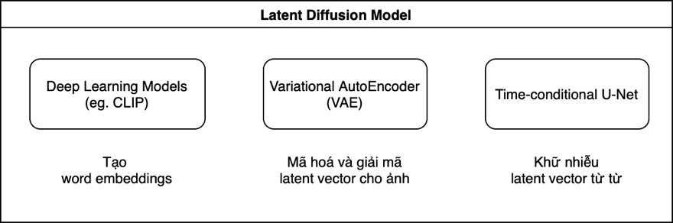

Để tạo ra một hình ảnh, chúng ta khởi tạo các vector tiềm ẩn bằng nhiễu ngẫu nhiên, đưa vào một gợi ý văn bản, sau đó khử nhiễu từ từ các vector tiềm ẩn bằng U-Net và giải mã vector cuối cùng thành một hình ảnh bằng VAE.

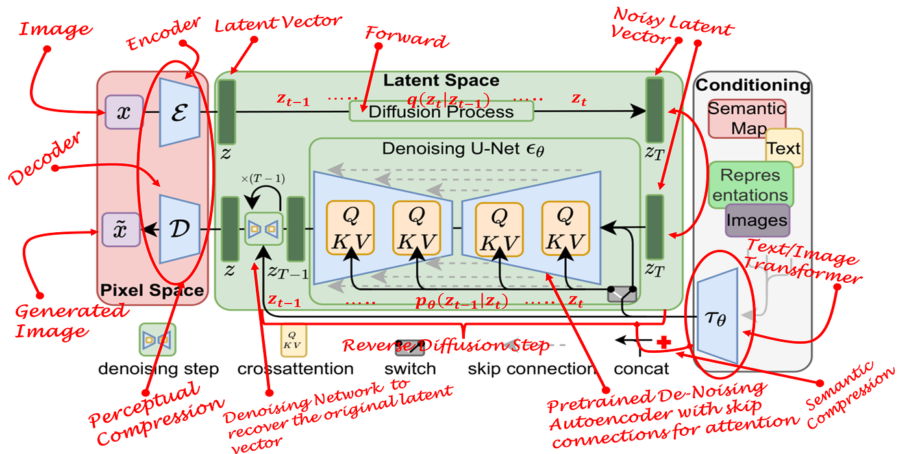

Khi cho một hình ảnh, VAE mã hóa nó thành một vector tiềm ẩn lt0 ∈ Rd . Định nghĩa một chuỗi Markov "tiêm nhiễu" tiến là p(lt |lt ) := N(lti; căn 1−αtilt0,αtiI), trong đó 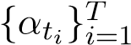 được định nghĩa theo lịch trình sao cho p(ltT ) gần như có giá trị trung bình xấp xỉ bằng không.

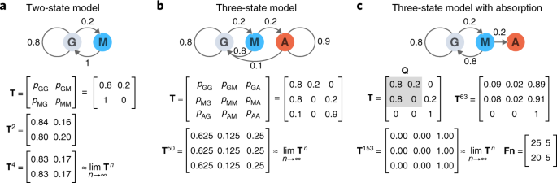

Chuỗi nhiễu ngược tương ứng sau đó được tham số hóa là



cho một số mạng nơ-ron khử nhiễu εθ (l, t) với tham số là θ. Một cách trực quan, quá trình tiến lặp lại việc thêm nhiễu vào một tín hiệu với tốc độ cố định, trong khi quá trình ngược được trang bị một mạng nơ-ron nhằm loại bỏ nhiễu cho đến khi khôi phục lại tín hiệu.

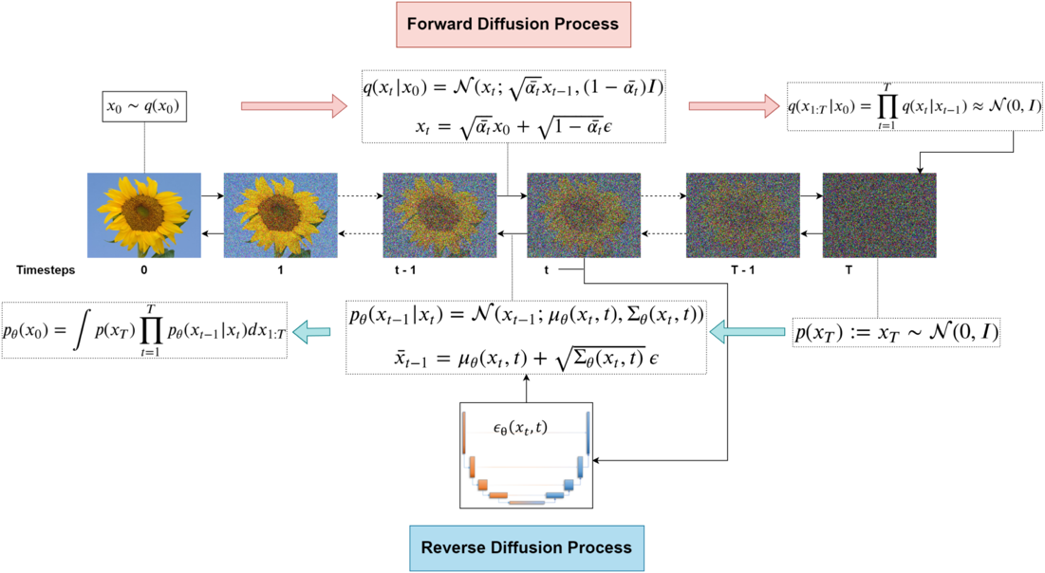

Để đào tạo mạng, cho các cặp chú thích - hình ảnh, ta tối ưu hóa



trong đó {ζi}i=1 là các hằng số được tính toán như ζi := 1 − Qij=1(1 − αj). Mục tiêu là một dạng đánh trọng số lại của bằng chứng ranh giới dưới cho so sánh điểm. Để tạo ra một vector tiềm ẩn, ta khởi tạo nhiễu Gaussian lˆ và lặp lại

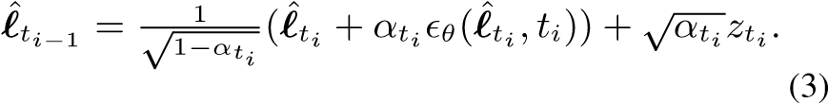

Trong thực tế, ta áp dụng các tối ưu hóa khác nhau để cải thiện sự hội tụ của bước trên, như mô hình hoá quá trình ngược dưới dạng phương trình vi phân (ODE). Ta có thể bổ sung điều kiện cho các vector tiềm ẩn trên văn bản và đưa qua word embeddings X:=[x1;···;xlW] đến εθ(l,ti;X). Cuối cùng, VAE giải mã vector tiềm ẩn đã khử nhiễu lˆ thành một hình ảnh. Trong nghiên cứu này, ta sử dụng trọng số có sẵn công khai của mô hình Stable Diffusion 2.0 với 1.1 tỷ tham số, đã được đào tạo trên 5 tỷ cặp chú thích - hình ảnh và được triển khai trong thư viện Diffusers của HuggingFace.

* 1. Sơ đồ chung của hệ thống

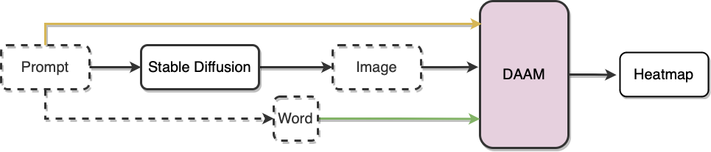

Hình 2.2. Thể hiện sơ đồ chung của hệ thống.

Để mô tả các mối quan hệ trong không gian cú pháp của các gợi ý (prompts) đối với từng pixel của hình ảnh được sinh ra bới mô hình Stable Diffusion, ta đưa gợi ý (prompt) đi qua mô hình này nhằm tạo sinh ảnh, ảnh này cùng với câu prompt sẽ là đầu vào của mô hình DAAM, ở đầu ra, ta nhận được bản đồ nhiệt toàn cục (gloabl heatmap) tương ứng cho câu gợi ý.

Tương tự, với ảnh được sinh ra bởi mô hình Stable Diffusion và một từ (Word) có trong câu prompt làm đầu vào của mô hình DAAM, ta sẽ nhận được biểu đồ nhiệt cho từ (word heatmap) tương ứng ở đầu ra.

Trong việc ánh xạ các mối quan hệ trong không gian cú pháp của các gợi ý (prompts) với từng pixel của hình ảnh được tạo ra bởi mô hình Stable Diffusion, ta có thể sử dụng mô hình DAAM với quá trình diễn ra như sau:

1. Các gợi ý (prompts) được đưa qua mô hình này để tạo ra ảnh, và ảnh này kết hợp với câu prompt sẽ cùng làm đầu vào cho mô hình DAAM.
2. Tại đầu ra của mô hình DAAM, chúng ta thu được bản đồ nhiệt toàn cục (global heatmap) tương ứng với câu gợi ý ban đầu. Bản đồ này phản ánh sự tương quan và quan hệ giữa câu gợi ý và hình ảnh tạo ra.

Tương tự, trong trường hợp chúng ta muốn tạo biểu đồ nhiệt cho từng từ (word heatmap) trong câu prompt, quy trình sẽ được thực hiện như sau:

1. Ảnh được tạo ra bởi mô hình Stable Diffusion kết hợp với một từ cụ thể từ câu prompt sẽ được đưa vào mô hình DAAM.
2. Tại đầu ra của mô hình DAAM, chúng ta thu được biểu đồ nhiệt cho từ (word heatmap) tương ứng với từ đó trong câu gợi ý. Biểu đồ nhiệt này sẽ cho biết mức độ tương quan của từ đó với hình ảnh được tạo ra.

Quá trình này cho phép chúng ta hiểu rõ hơn về mối quan hệ giữa câu gợi ý và hình ảnh hoặc từng từ trong câu gợi ý và hình ảnh tạo ra bởi mô hình Stable Diffusion.

* 1. Diffusion Attentive Attribution Maps (DAAM)

Trong bài toán tổng hợp văn bản thành hình ảnh (text2image) [5] với mô hình lan truyền tiềm ẩn quy mô lớn, câu hỏi là những từ trong văn bản ảnh hưởng như thế đến phần nào của hình ảnh. Một cách để giải quyết vấn đề này là sử dụng các phương pháp đánh giá đóng góp (attribution approaches), chủ yếu là dựa trên biến đổi và đạo hàm, để xây dựng các bản đồ sự nổi bật. Tuy nhiên, các phương pháp dựa trên đạo hàm gặp khó khăn do cần thực hiện quá trình lan truyền ngược cho từng pixel trong mọi bước thời gian, và thậm chí các biến đổi nhỏ cũng dẫn đến sự khác biệt đáng kể trong hình ảnh.

Thay vào đó, sử dụng ý tưởng của NLP để tìm ra các thuộc tính quan trọng trong từ vựng dựa trên sự phân bố của từ trong văn bản. Trong mô hình Diffusion, cơ chế chú ý (Attention) được sử dụng để liên kết các văn bản nhúng với biểu diễn tiềm ẩn của hình ảnh, cho ra điểm số cho từng cặp token và vùng ảnh. Điểm số chú ý được chuẩn hóa theo khoảng [0,1]. Để đánh giá từng điểm ảnh pixel, ta cần tổng hợp các điểm số này ở các chiều không gian và nội suy nó

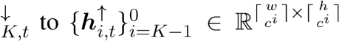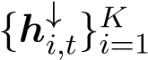Chuyển điểm chú ý vào mạng khử nhiễu 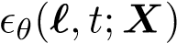 chịu trách nhiệm tổng hợp. Ở đây U-net được cho là ứng cử viên sáng giá vì khả năng phân đoạn hình ảnh mạnh mẽ. Mô hình U-net bao gồm 1 loạt các khối tích chập thu nhỏ (downsampling) và giữ lại 1 số ngữ cảnh cục bộ trong các khối tích chập đó, sau đó là những khối tích chập để phóng to (upsampling) với mục đích khôi phục lại kích thước đầu vào đưa ra output. Cụ thể là một 2D lanten $l_{t}$, sẽ ra một loạt các vector trong khối downsampling. Sau đó các khối upsampling sẽ phóng to ra từ

1. Minh họa tính toán DAAM cho một số từ

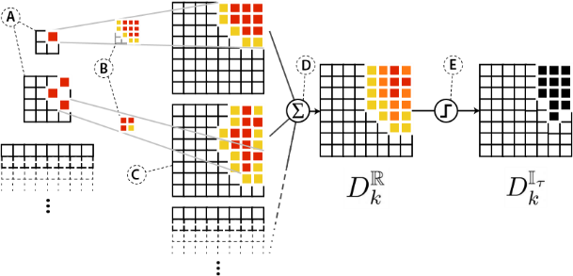

A: Các mảng chú ý đa quy mô từ Phương trình (5)

B: Nội suy bicubic

C: Dẫn đến các bản đồ mở rộng

D: Tổng hợp các bản đồ nhiệt qua các lớp như trong Phương trình (6)

E: Đặt và mapping với ngưỡng từ Phương trình (7).

Tổng hợp không gian thời gian. 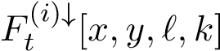 được chuẩn hóa thành [0,1*]*  và kết nối từ thứ k *với tọa độ trung gian* (x,y*)* cho khối downsampling thứ $i^{th}$ và đầu $l^{th}$. Do tính chất tích chập hoàn toàn của U-Net (và VAE), tọa độ trung gian ánh xạ cục bộ đến một khu vực hình vuông bị ảnh hưởng xung quanh trong hình ảnh cuối cùng, điểm số do đó liên quan đến từng từ với bản vá hình ảnh đó. Tuy nhiên, các lớp khác nhau tạo ra các bản đồ nhiệt với các tỷ lệ khác nhau, các lớp sâu nhất là thô nhất do đó đòi hỏi phải chuẩn hóa không gian để tạo ra một bản đồ nhiệt duy nhất. Nâng cấp tất cả các mảng điểm chú ý lên bằng nội suy bicubic. Sau đó tính tổng của chúng qua các step: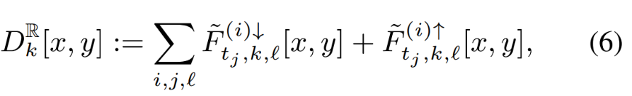

Chúng sẽ được nâng cấp lên một ma trân có size cố định (w,h). Bởi vì $D_{k}^{R}$ là số dương và là tổng chuẩn hóa các giá trị với thang đo tuyến tính. Có thể được coi lại soft heat-map, với giá trình càng cao thì có thuộc tính càng lớn. Để tạo ra một binary heat-map thì ta sẽ đặt một ngưỡng (threshold) để chọn những giá trị theo chuẩn ngưỡng quy định

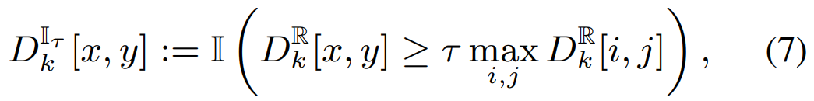

Chương 3: THỰC NGHIỆM và ỨNG DỤNG

3.1. Giới thiệu bộ dữ liệu

Bộ dữ liệu lambdalabs/pokemon-blip-captions bao gồm 833 cặp . Với mỗi cặp, tập dữ liệu chứa hình ảnh và văn bản. Hình ảnh là jpeg PIL có kích thước khác nhau và văn bản là chú thích văn bản đi kèm.

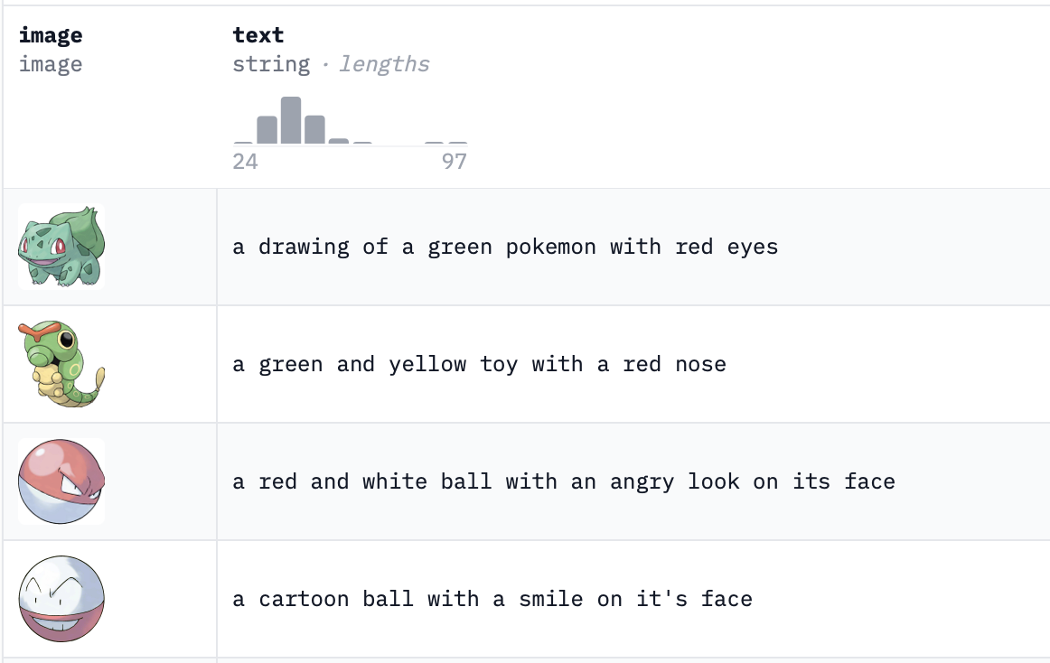

3.2. Cài đặt thực nghiệm

Trong quá trình cài đặt thực nghiệm, chúng tôi sử dụng mô hình lambdalabs/sd-pokemon-diffusers được huấn luyện trên bộ dữ liệu Pokémon BLIP Captions. Chúng ta có thể sử dụng mô hình đã huấn luyện được cung cấp bởi Hugging Face.

Mục tiêu của thực nghiệm là áp dụng phương pháp DAAM đối với tác vụ tạo ra hình ảnh Pokémon dựa trên một câu prompt cụ thể. Để làm điều này, chúng ta sử dụng mô hình đã được huấn luyện làm mô hình đầu vào của phương pháp DAAM. Sau khi sử dụng mô hình trên để tạo ra hình ảnh mới, chúng tôi tiếp tục sử dụng mô hình DAAM để sinh ra các bản đồ nhiệt (heatmap) cho từng từ trong câu prompt. Mô hình Daam sẽ cho phép chúng ta theo dõi mức độ và vị trí ảnh hưởng của mỗi từ đối với từng pixel hình ảnh Pokémon cuối cùng được sinh ra.

Đồng thời, chúng tôi cũng tuỳ chỉnh lại một số thư viện, đề mục và các thành phần khác nhằm tương thích với các cài đặt của thực nghiệm này.

3.3. Kết quả thực nghiệm

Sử dụng module sinh ảnh để tạo ra ảnh và heatmap của từng từ trong câu, sau đó lưu vào folder output. Với tên file lần lượt là output.png – Là ảnh được sinh ra. Và các file ảnh heatmap <từ>.png

*Ví dụ:*   
Sinh ảnh với câu prompt và tạo heatmap cho từng chữ trong câu: “A pikachu in forest”

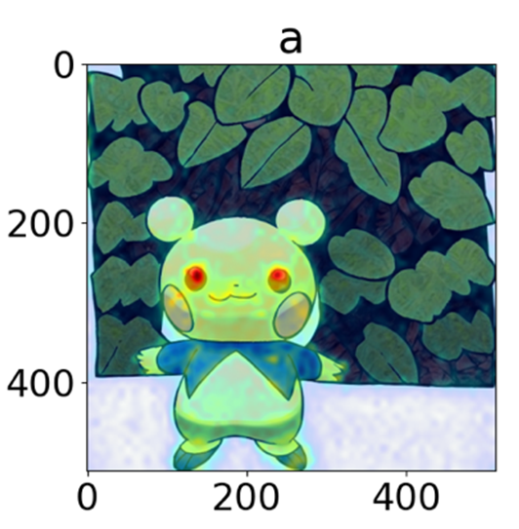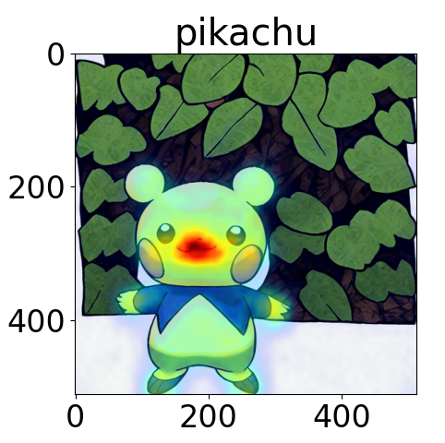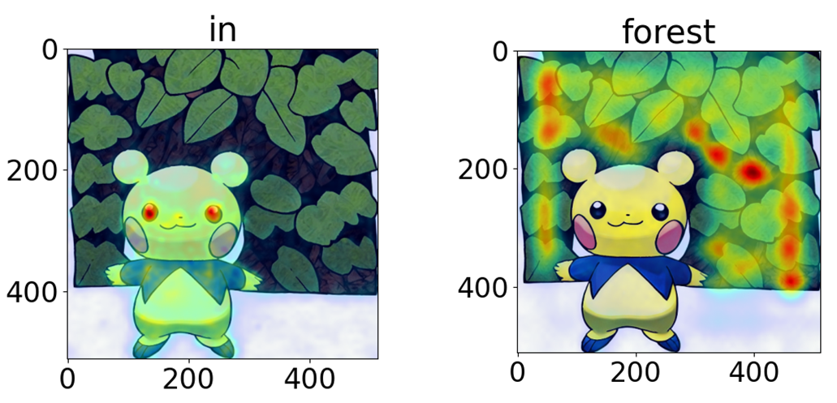

Chúng tôi thực hiện trên tập dữ liệu “pokemon-blip-captions” và mô hình "lambdalabs/sd-pokemon-diffusers" với web browser làm front end để hiện thị kết quả hình ảnh gồm ảnh được các pokemon được tạo ra kèm với các câu prompt tương ứng. Bên cạnh ảnh tạo ra thì còn có ảnh heat map tương ứng.

*Ví dụ:*   
Sinh ảnh với câu prompt và tạo heatmap cho từng chữ trong câu: “A blue Pokemon with long wings”

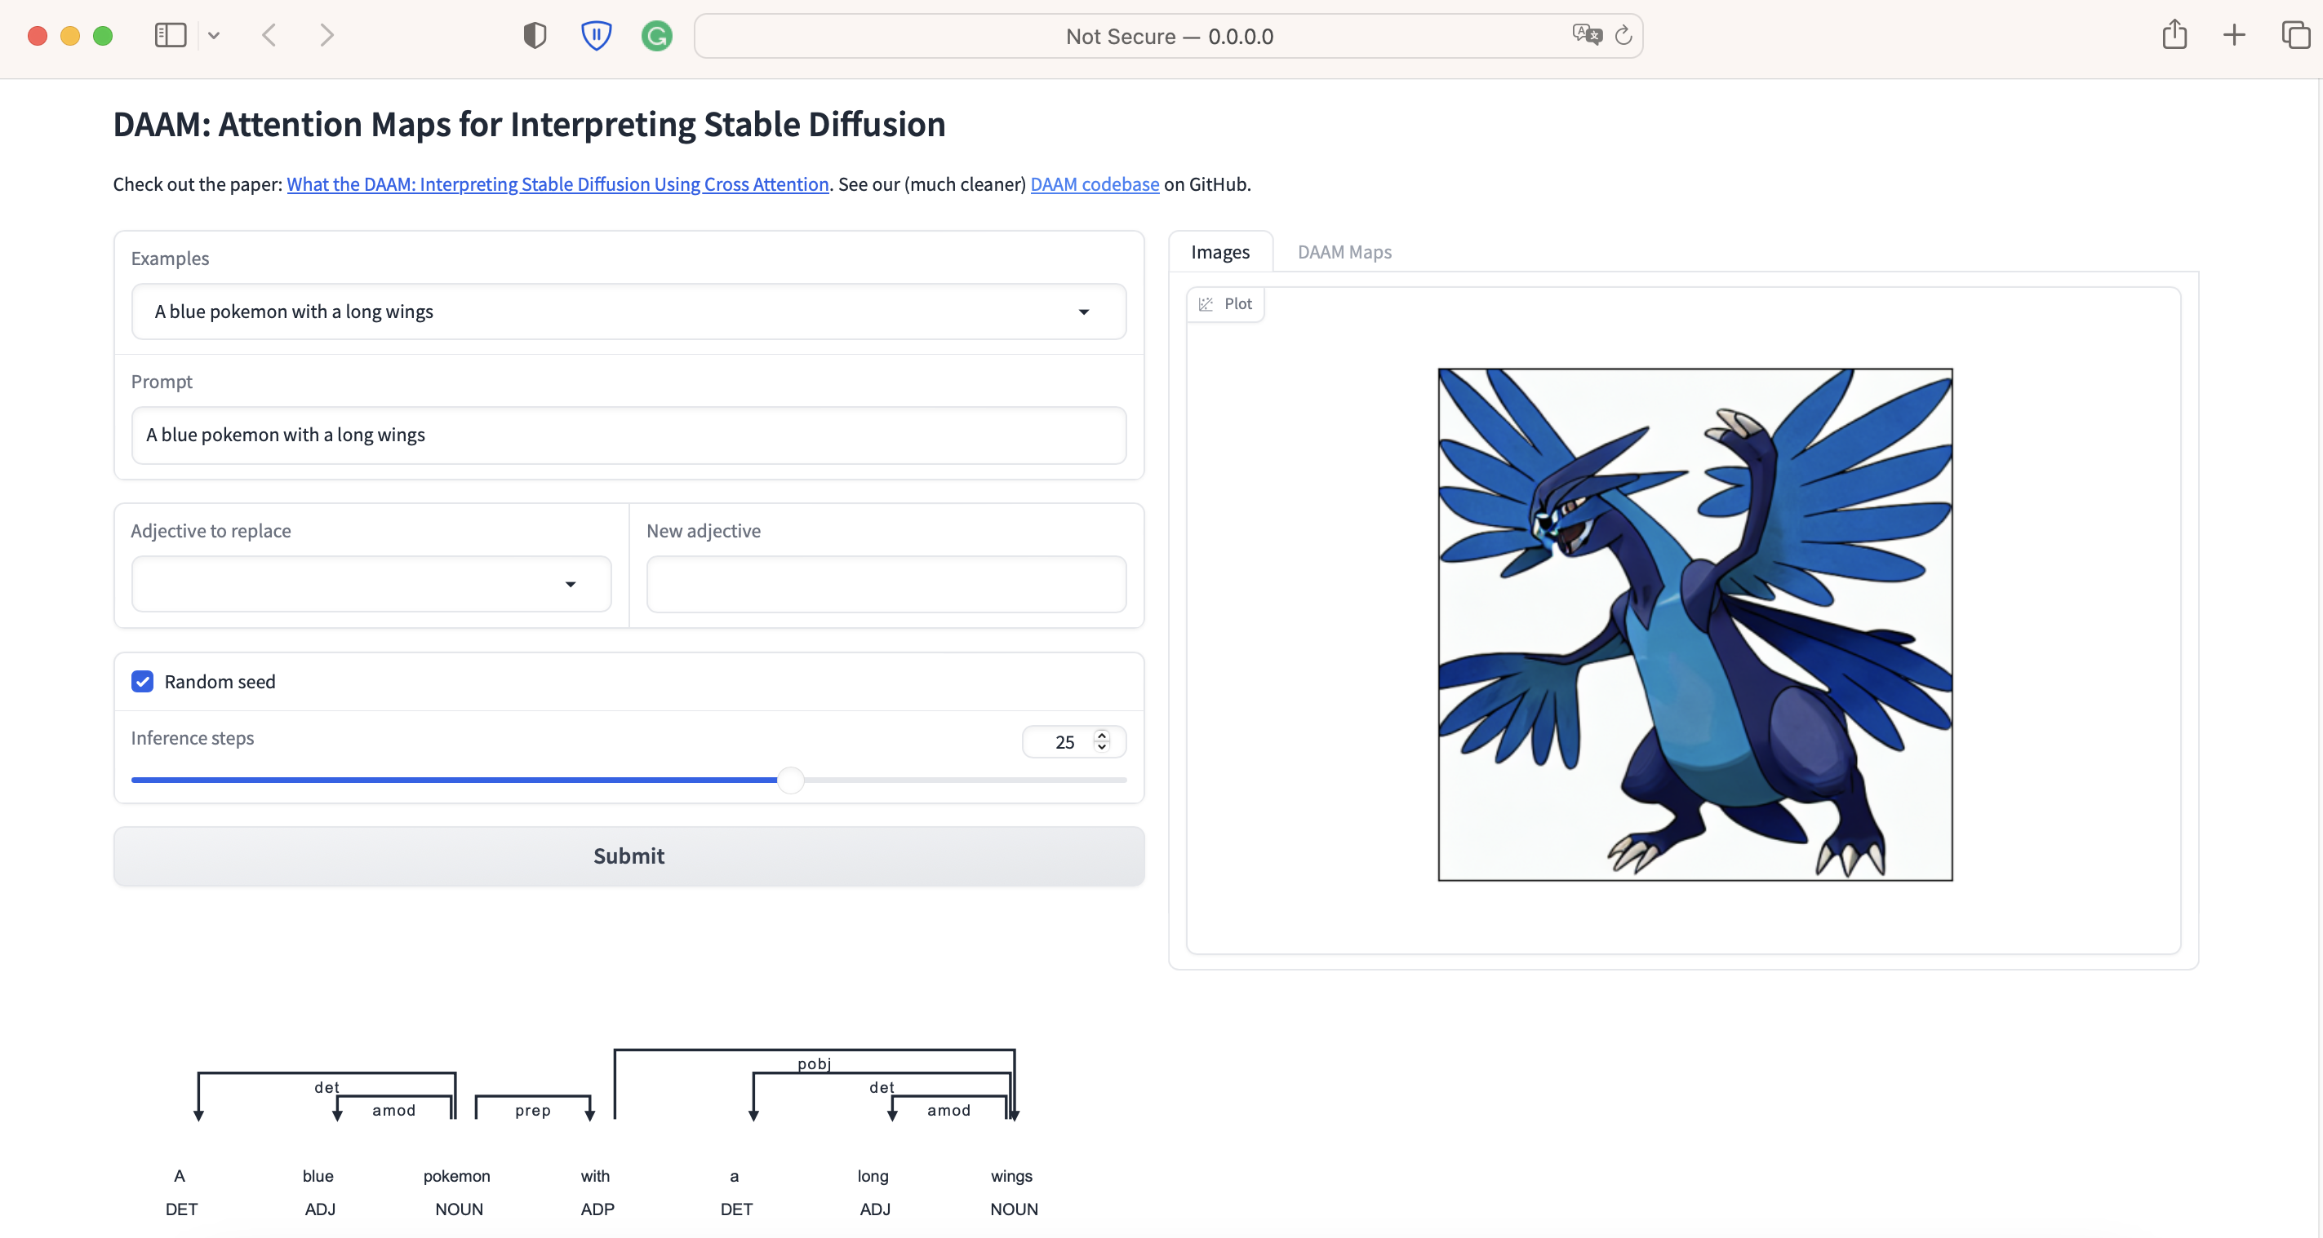

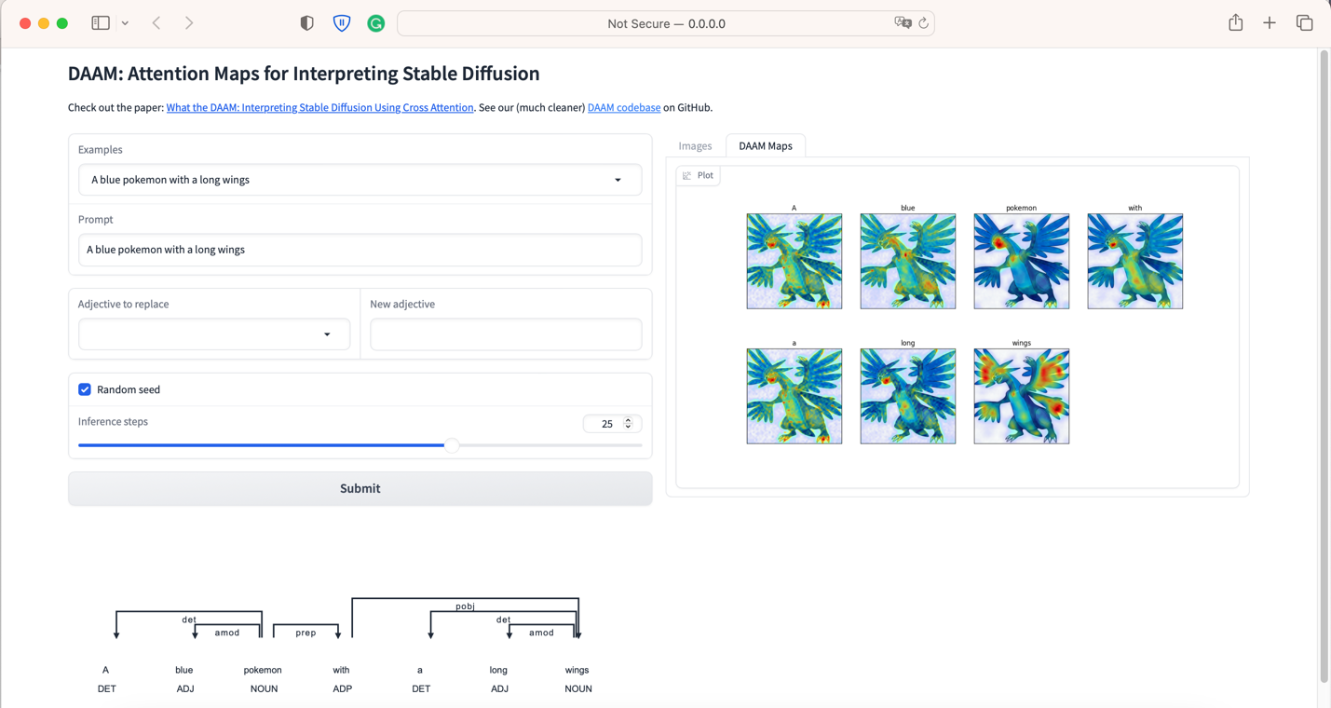

Mặc dù các kết quả đưa ra bởi phương pháp này là khá tốt, vẫn có một vài trường hợp các bản đồ nhiệt đưa ra không chính xác do dự nhầm lẫn hoặc rối tính từ hoặc các từ nhầm lẫn ngữ nghĩa

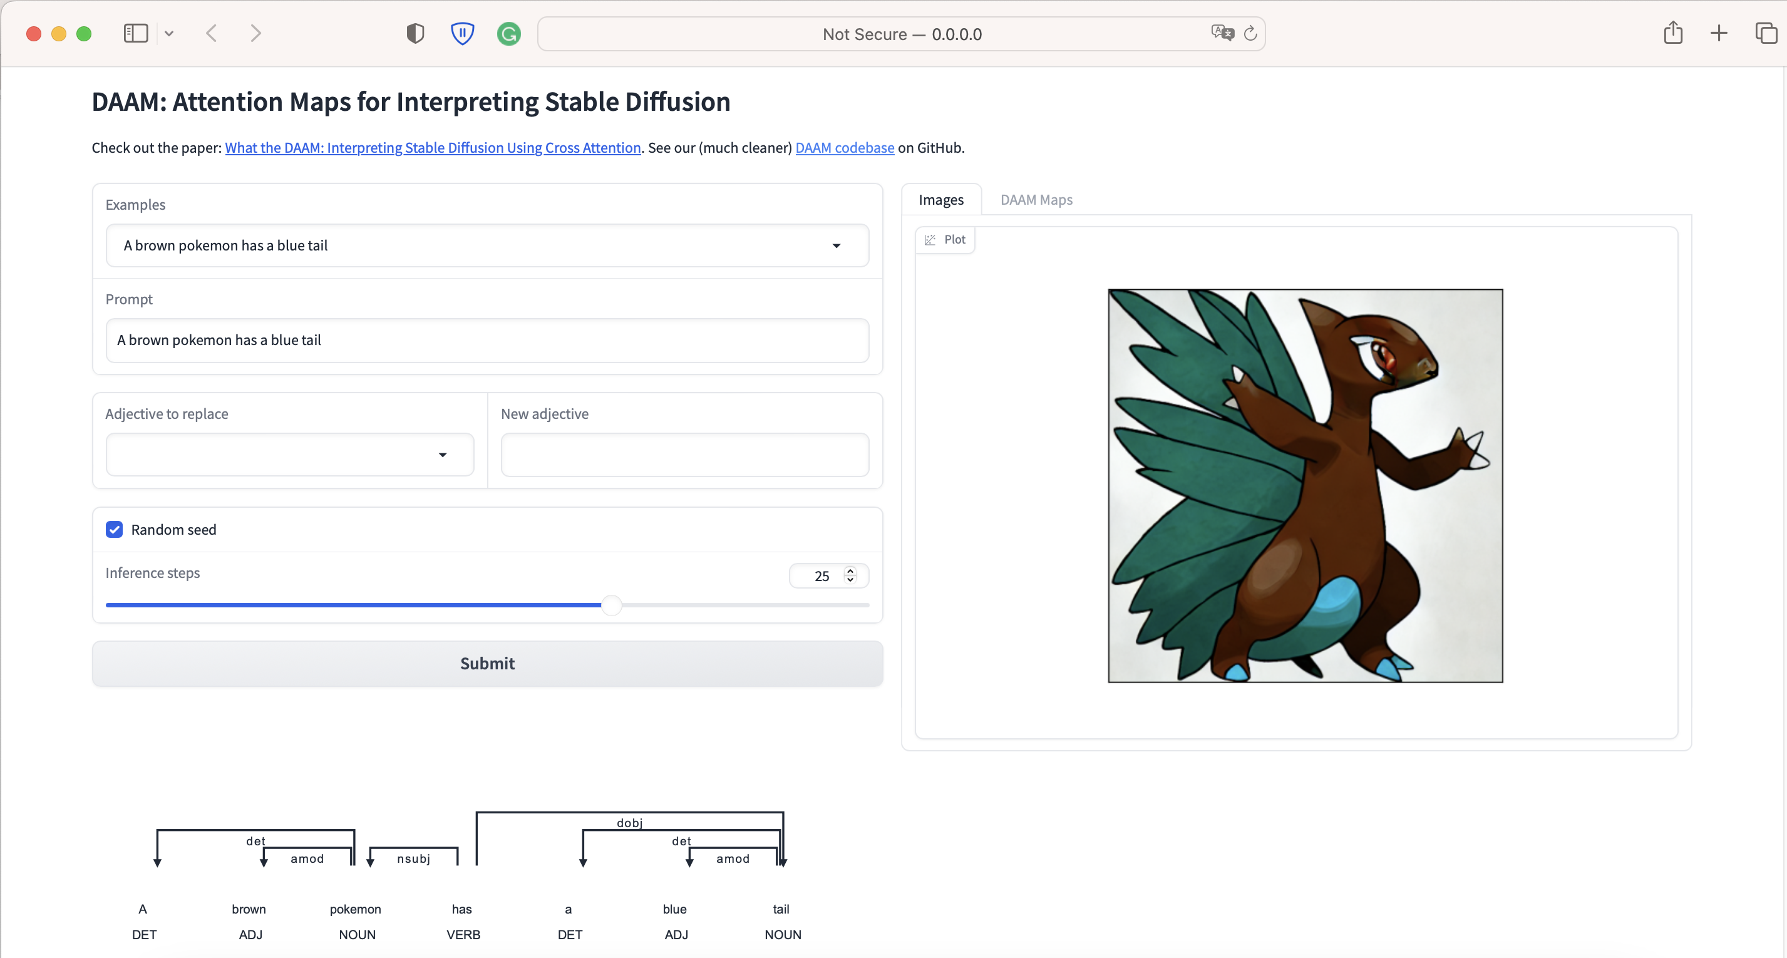

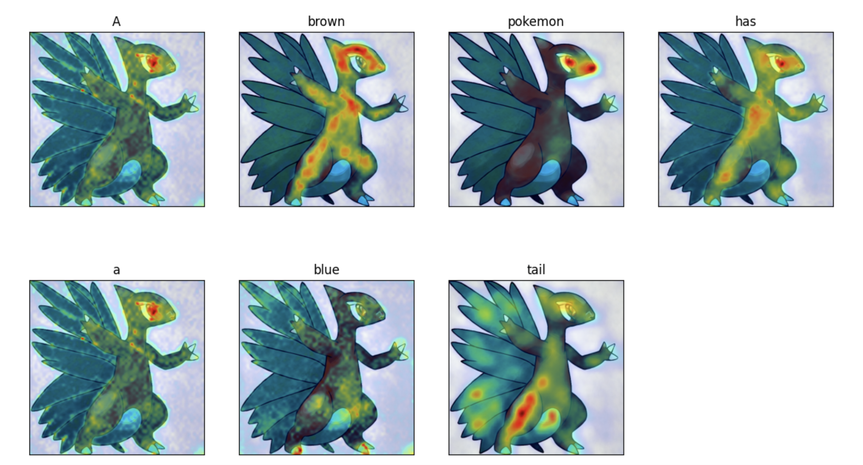

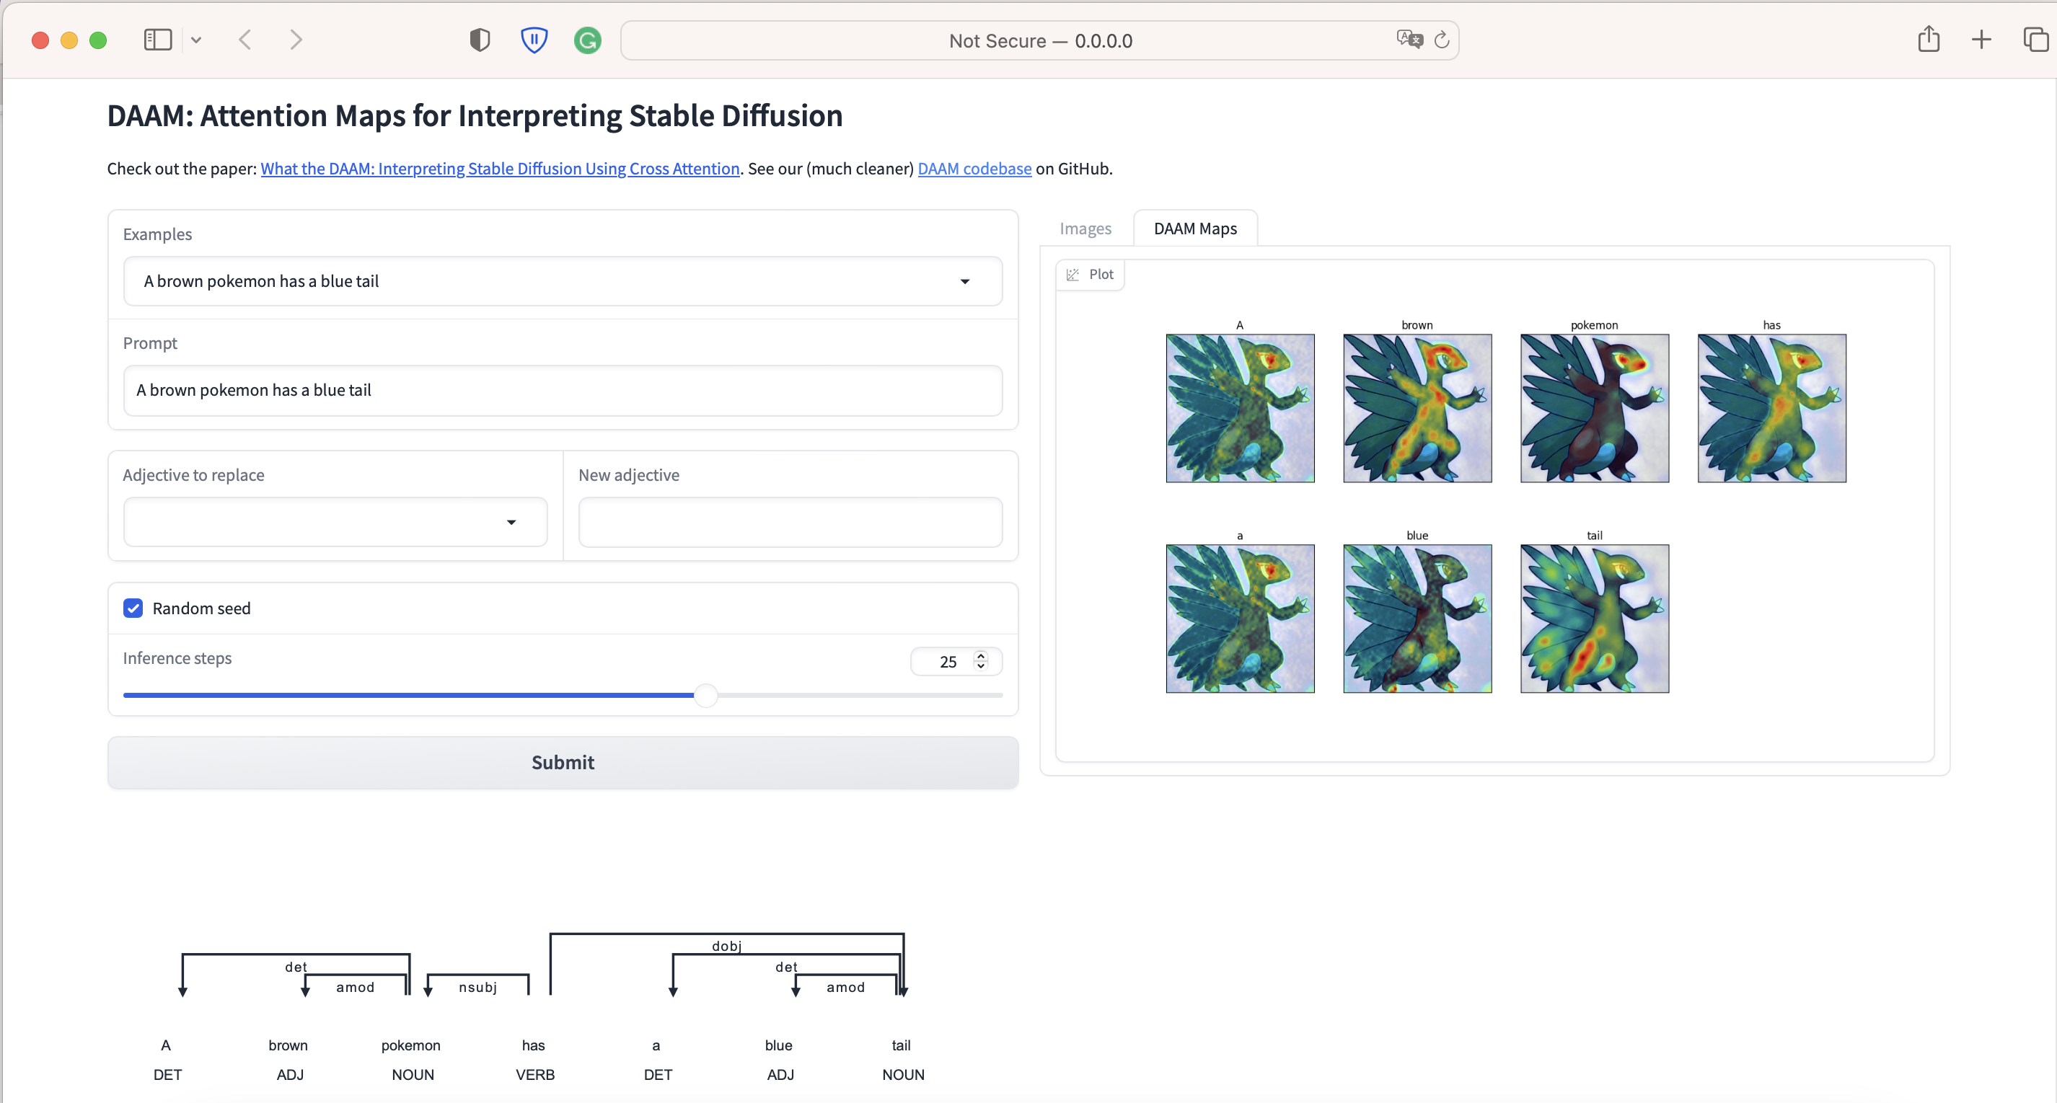

Chương 4: HƯỚNG PHÁT TRIỂN

Đối với nghiên cứu, việc tạo thành công các bản đồ nhiệt mang đến một ý nghĩa vô cùng to lớn đối với việc tìm hiểu các mô hình học máy nói chung. Đặc biệt, với phương pháp DAAM này, chúng ta hi vọng có thể áp dụng nó cho một số mục đích sau trong tương lai:

* **Giải thích quyết định của mô hình AI**: Heatmap có thể được sử dụng để hiển thị mức độ quan trọng của từng yếu tố hoặc đặc trưng đối với quyết định của một mô hình AI. Điều này giúp cho các nhà nghiên cứu và người sử dụng hiểu rõ hơn về lý do tại sao một quyết định cụ thể đã được đưa ra.
* **Xác định đặc trưng quan trọng**: Bằng cách sử dụng heatmap, bạn có thể xác định những đặc trưng (features) nào có ảnh hưởng lớn đến kết quả của mô hình AI. Điều này có thể giúp tối ưu hóa mô hình hoặc hiểu rõ hơn về dữ liệu đầu vào.
* **Phát hiện bất thường hoặc bias**: Heatmap có thể giúp phát hiện sự thiên vị (bias) hoặc các giá trị bất thường trong quá trình quyết định của mô hình AI. Điều này có thể giúp cải thiện tính công bằng và độ tin cậy của mô hình.
* **Hỗ trợ đào tạo mô hình**: Trong quá trình đào tạo mô hình AI, heatmap có thể giúp xác định những khu vực trong dữ liệu đầu vào hoặc quá trình đào tạo mà cần được cải thiện hoặc tối ưu hóa.
* **Tăng sự tin cậy và chấp nhận của người dùng**: Sử dụng heatmap để giải thích quyết định của mô hình có thể làm cho người dùng hiểu rõ hơn về cách mô hình hoạt động và tại sao nó đưa ra những quyết định cụ thể. Điều này có thể tạo sự tin tưởng và chấp nhận đối với các ứng dụng AI.
* **Hiểu rõ hơn về tương tác giữa đặc trưng**: Heatmap có thể giúp hiểu rõ hơn về cách các đặc trưng tương tác với nhau để tạo ra một quyết định cuối cùng. Điều này có thể hữu ích trong việc tối ưu hóa hoặc điều chỉnh mô hình.

Ngoài ra, việc áp dụng các bản đồ nhiệt và các kết luận liên quan cho các công trình và dự án thực tiễn cũng rất được mong đợi. Chúng tôi tin các kết quả mang lại từ phương pháp này có thể giúp ích trong các lĩnh vực sau trong tương lai:

* **Y tế và chăm sóc sức khỏe**: Heatmap có thể được sử dụng để giải thích các quyết định của hệ thống trí tuệ nhân tạo trong việc chuẩn đoán bệnh, lập kế hoạch điều trị, và dự đoán kết quả sức khỏe. Điều này có thể giúp cải thiện độ chính xác và tin cậy của quá trình chẩn đoán và điều trị
* **Giáo dục**: Trong lĩnh vực giáo dục, heatmap có thể giúp cho học sinh hiểu được các mô hình trí tuệ nhân tạo tạo sinh ảnh. Từ đó giải thích giúp học sinh có thê dễ dàng hiểu cách hoạt động của mô h.
* **Tăng trải nghiệm người dùng**: Heatmap có thể được sử dụng để hiểu rõ cách người dùng tương tác với đầu ra của ảnh được sinh bởi trí tuệ nhân tạo. Điều này giúp người dùng thay đổi và tối ưu hóa thiết kế sản phẩm để đáp ứng nhu cầu của người dùng.

Tóm lại, phương pháp này là bước đệm vững chắc cho các phát triển về sau đối với các tác vụ cải tiến quy trình tạo sinh hình ảnh, hỗ trợ thiết kế các câu prompt, và ứng dụng trong các lĩnh vực khác.

KẾT LUẬN

Báo cáo này đưa ra các kết quả thực nghiệm của phương pháp DAAM trên tập dữ liệu hoàn toán mới nhằm thử nghiệm và đánh giá các kết quả mang lại của phương pháp này một cách khách quan. Bộ dữ liệu Pokémon BLIP Captions được dùng để huấn luyện mô hình Stable Diffusions. Sau đó, chúng tôi áp dụng phương pháp DAAM nhằm tìm hiểu và đánh giá mức độ ảnh hưởng của từng từ của câu prompt đối với từng pixel của hình ảnh sinh ra bởi mô hình này. Hầu hết các bản đồ nhiệt được sinh ra bởi phương pháp DAAM ánh xạ từ và pixel khá tốt. Các ánh xạ này giúp giải thích các ảnh hưởng và mức độ của các từ trong không gian pixel của ảnh được tạo sinh. Tuy nhiên, vẫn còn một số nhầm lẫn khi ánh xạ các từ cùng họ hoặc dễ nhầm lẫn về mặt ngữ nghĩa trong phương pháp này. Đây là một góc nhỏ cần được nghiên cứu và cải tiến thêm trong thời gian tới nhằm phát triển cải thiện hơn nữa các kết quả này.

Tài liệu tham khảo

|  |  |
| --- | --- |
| [1] | Rombach, Robin and Blattmann, Andreas and Lorenz, Dominik and Esser, Patrick and Ommer, Bj, "High-resolution image synthesis with latent diffusion models," in *Proceedings of the IEEE/CVF conference on computer vision and pattern recognition*, 2022, pp. 10684--10695. |
| [2] | Radford, Alec and Kim, Jong Wook and Hallacy, Chris and Ramesh, Aditya and Goh, Gabriel and Agarwal, Sandhini and Sastry, Girish and Askell, Amanda and Mishkin, Pamela and Clark, Jack and others, "Learning transferable visual models from natural language supervision," in *International conference on machine learning*, PMLR, 2021, pp. 8748--8763. |
| [3] | Kingma, "Auto-encoding variational bayes," *arXiv preprint arXiv:1312.6114,* 2013. |
| [4] | Ronneberger, Olaf and Fischer, Philipp and Brox, Thomas, "U-net: Convolutional networks for biomedical image segmentation," in *Medical Image Computing and Computer-Assisted Intervention--MICCAI 2015: 18th International Conference, Munich, Germany, October 5-9, 2015, Proceedings, Part III 18*, Springer, 2015, pp. 234--241. |
| [5] | abc, "d," sd, 199. [Online]. Available: file:///D:/%231%20Master-Program-Knowledge/Khai-Thac-Ngu-Lieu_MSc-2023/DAAM.pdf. |